
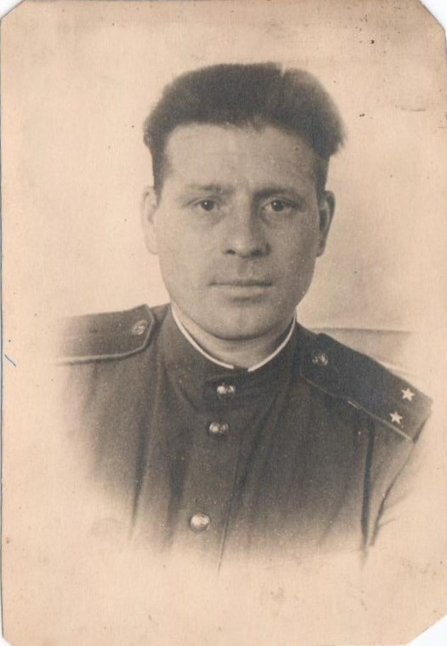



Сидоров Анатолий Романович
Участник ВОВ

